POLITYKA PLIKÓW COOKIES
I. Informacje ogólne
Podczas przeglądania stron Platformy Internetowej www.konsultacje.czestochowa.pl do obsługi Budżetu Obywatelskiego Częstochowy zwanej dalej Platformą są używane pliki cookies, czyli niewielkie informacje tekstowe, które są zapisywane na urządzeniu końcowym Użytkownika w związku z korzystaniem z Platformy. Warunkiem działania plików cookies jest ich akceptacja przez przeglądarkę i nie usuwanie ich z dysku. Akceptacja warunków Polityki plików cookies ze strony Użytkownika jest równoznaczna z wyrażeniem zgody na ich użycie, którego celem jest:
1. Konfiguracja strony – cookies umożliwiają ustawienia funkcji i usług na Platformie .
2. Zapewnienie oraz optymalizację wydajności Platformy.
3. Uwierzytelnianie – cookies umożliwiają informowanie, gdy użytkownik jest zalogowany, dzięki czemu strona internetowa może pokazywać odpowiednie informacje i funkcje.
4. Określenie stanu sesji – cookies umożliwiają zapisywanie informacji o tym, jak użytkownicy korzystają ze strony internetowej. Mogą one dotyczyć najczęściej odwiedzanych stron lub ewentualnych komunikatów o błędach wyświetlanych na niektórych stronach. Pliki cookies służące do zapisywania tzw. „stanu sesji” pomagają ulepszać usługi i zwiększać komfort przeglądania stron.
5. Utrzymanie procesów – cookies umożliwiają sprawne działanie strony internetowej oraz dostępnych na niej funkcji.
6. Analizę i badania, audyt oglądalności – cookies umożliwiają Dostawcy lepiej zrozumieć preferencje użytkowników i poprzez analizę ulepszać i rozwijać Platformę. Dostawca Platformy zbiera anonimowo informacje i przetwarza dane na temat trendów, bez identyfikowania danych osobowych poszczególnych użytkowników.

II. Terminologia
W niniejszej Polityce plików cookies, stosuje się terminy zdefiniowane w Regulaminie Platformy.

III. Bezpieczeństwo
Stosowane przez Dostawcę pliki cookies są bezpieczne dla urządzeń Użytkowników. W szczególności nie jest możliwe przedostanie się do urządzeń Użytkowników poprzez pliki cookies wirusów lub innego niechcianego oprogramowania lub oprogramowania złośliwego.

1. Rodzaje plików cookies, które zostały zastosowane na Platformie

1) Cookies niezbędne: Dostawca Platformy używa podstawowych plików cookies (cookies niezbędnych), ponieważ w plikach tych znajdują się informacje wymagane do prawidłowego funkcjonowania strony. Takie pliki wykorzystywane są do zapisywania ustawień bądź preferencji Użytkownika podczas obecnej bądź przyszłej jego wizyty na stronie. Bez tych plików cookies, korzystanie ze stron jest utrudnione. Do cookies niezbędnych należą również pliki umożliwiające korzystanie z usług dostępnych w ramach Platformy, np. pliki cookies wykorzystywane do usług wymagających uwierzytelniania w ramach Platformy.
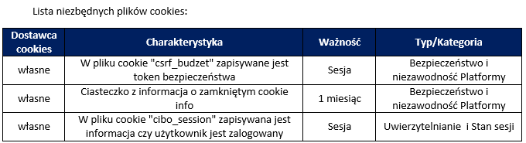

2) Cookies zewnętrzne: Platforma korzysta z plików Cookies zamieszczanych przez partnerów Dostawcy Platformy. Współpracujące z Dostawcą Platformy podmioty trzecie takie jak Google LLC (Google Analytics, maps.google.com); Cloudflare Inc, zamieszczając w urządzeniu końcowym Użytkownika Platformy pliki cookies mogą je wykorzystywać. Dostawca Platformy nie ma żadnej kontroli nad plikami cookies – ciasteczkami osób trzecich. W celu informacji należy odwiedzić strony internetowe danego podmiotu, aby dowiedzieć się więcej na temat owych plików oraz jak nimi zarządzać.

3) Cookies analityczne: Dostawca Platformy korzysta z usługi Google Analytics, czyli usług analitycznych dostarczanych przez Google Inc., w celu pozyskiwania i pomocy w analizie informacji o sposobie korzystania z Platformy przez użytkowników. Przykładami informacji, jakie Dostawca może pozyskiwać są strony, które Użytkownik odwiedził ich data oraz czas odwiedzin. Uzyskując informacje dotyczące analizy ruchu na stronie Dostawca ma możliwość polepszenia odbioru podczas wizyty na stronie Platformy. Dostawca w tym celu nie pozyskuje żadnych danych umożliwiających identyfikację osobową, przekazuje do operatora tej usługi (Google Inc.) jedynie zanonimizowane informacje. W związku z tym, że Google Inc. jest firmą z siedzibą w Stanach Zjednoczonych, wszelkie zebrane i zanonimizowane informacje są przesłane i magazynowane na serwerach Google Inc. w Stanach Zjednoczonych. Firma Google używa zebranych informacji dla monitorowania korzystania ze stron Platformy oraz tworzenia raportów dotyczących ruchu w Platformie. Firma Google Inc. może ujawnić pozyskane informacje osobom trzecim wyłącznie, jeśli jest to prawnie wymagane lub jeśli przetwarzają dane w imieniu Google. W zakresie informacji o preferencjach użytkownika gromadzonych przez firmę Google Inc. użytkownik może przeglądać i edytować informacje wynikające z plików cookies przy pomocy narzędzia: https://www.google.com/ads/preferences/
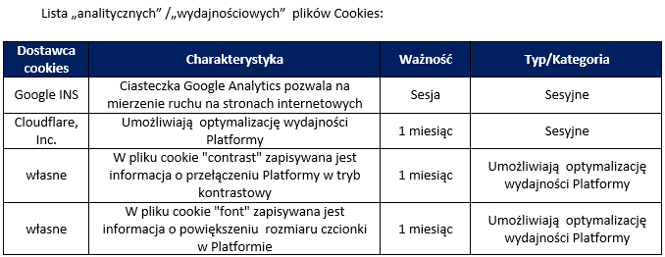
2. Rezygnacja z przechowywania plików cookies
Przeglądarka internetowa zazwyczaj domyślnie dopuszcza przechowywanie plików cookies w urządzeniu końcowym Użytkownika. Użytkownik może dokonać zmiany ustawień w tym zakresie, a metody obsługi plików cookies w poszczególnych przeglądarkach można znaleźć na stronach ich twórców.
Ograniczenie zapisu i dostępu do plików cookie na urządzeniu Użytkownika może jednak spowodować nieprawidłowe działanie niektórych funkcji Platformy. Usługa lub jej poszczególne funkcjonalności mogą bez plików cookies nie działać poprawnie. Operator i Dostawca nie ponoszą odpowiedzialności za nieprawidłowo działające funkcje Platformy w przypadku gdy Użytkownik ograniczy w jakikolwiek sposób możliwość zapisywania i odczytu plików cookies. Wyłączenie obsługi plików cookies niezbędnych dla procesów: uwierzytelniania, bezpieczeństwa, utrzymania preferencji Użytkownika, może utrudnić np. korzystania z formularzy, a w skrajnych przypadkach uniemożliwić korzystanie z Platformy.
Google Analytics Opt–out – Użytkownik może zrezygnować z usług Google Analytics. Rezygnacja z Google Analytics nie będzie miała wpływu na funkcjonalność Platformy. W tym celu należy odwiedzić stronę Google Tools (Narzędzia Google), pobrać i zainstalować odpowiednie dodatki do swojej przeglądarki internetowej.
Google Analytics – w zakresie informacji o preferencjach Użytkownika gromadzonych przez usługi Google Analytics Użytkownik może przeglądać i edytować informacje wynikające z plików cookies przy pomocy narzędzia: https://www.google.com/ads/preferences/

3. Odnośniki do innych stron internetowych
Platforma zawiera linki i odnośniki do zewnętrznych stron internetowych w tym portali społecznościowych jak np. Facebook, YouTube, które mogą także używać cookies. Jeśli podczas wizyty na Platformie klikniesz na wybrany link, zostaniesz przeniesiony na poszczególny portal. Dostawca Platformy nie ma wpływu na zasady wykorzystania mechanizmu cookies przez podmioty trzecie i nie ponosi odpowiedzialności za działanie systemów zewnętrznych.

4. Logi systemowe
Określone informacje o działaniach Użytkowników podlegają logowaniu. Podstawowym zadaniem utrzymywania logów jest zapewnienie bezpieczeństwa Platformy. Rejestr tego rodzaju tworzony jest w sposób automatyczny, niezależny od Użytkownika. Informacje tam zawarte nie są ujawniane nikomu poza osobami upoważnionymi do administrowania Platformą oraz informacje te nie są automatycznie łączone z danymi osobowymi użytkowników Platformy.
IV. POSTANOWIENIA KOŃCOWE:
1. Niniejsza Polityka może ulegać zmianie, z uwagi na rozwój technologiczny oraz modyfikację istniejących standardów.
2. Dostawca zobowiązuje się okresowo dokonywać weryfikacji Polityki cookies celem wprowadzenia jak najbardziej aktualnych uregulowań, zarówno prawnych jak i technologicznych.
3. Wprowadzone zmiany w Polityce plików cookies zawsze będą publikowane na tej stronie.

